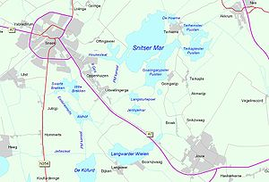**Goëngarijpsterpoelen**

* De Goëngarijpsterpoelen (officieel en [Fries](http://nl.wikipedia.org/wiki/Fries_(taal)): Goaiingarypster Puollen) is een meer in de Friese gemeente [Scharsterland](http://nl.wikipedia.org/wiki/Scharsterland).
* Het staat op meerder plaatsen in directe verbinding met het [Sneekermeer](http://nl.wikipedia.org/wiki/Sneekermeer) en is hier enkel van gescheiden door de eilandjes de Greate Griene en de [Lytse Griene](http://nl.wikipedia.org/wiki/Lytse_Griene).
* Via de [Noorder Oudeweg](http://nl.wikipedia.org/w/index.php?title=Noorder_Oudeweg&action=edit&redlink=1) (Noarder Alde Wei) staat het meer aan de zuidkant in verbinding met de [Langweerderwielen](http://nl.wikipedia.org/wiki/Langweerderwielen) (Langwarder Wielen).
* Aan het meer ligt het dorp [Goingarijp](http://nl.wikipedia.org/wiki/Goingarijp) (Goaïingaryp) met jachthaven.
* Net als het Sneekermeer worden de Goëngarijpsterpoelen 's zomers druk bezocht door watersport liefhebbers.